**Организация и технология производства земляных работ**

При проектировании организации технологии з.п. необходимо учитывать следующие исх. данные:

- категорию дороги;

- тип д.о;

- высоты насыпи и глубины выемок;

- свойства грунтов, исп-х в з.п.;

- рельеф местности;

- геологические и гидрологические условия участка строительства;

- климатические условия.

При проектировании необходимо учитывать неблагоприятные (сложные условия возведения з. п.):

- насыпи высотой более 12 м;

- выемки, глубиной более 12 м;

- наличие слабых грунтов в основании насыпи;

- болота, глубиной более 4 метров;

- оползневые склоны;

- пересечение крутых и глубоких балок и оврагов;

- карстовые явления

**Прочность з.п. и факторы, влияющие на нее.**

Прочность д.о. и работоспособность в значительной степени зависит от прочности з.п.

Факторы, влияющие на прочность

1. Нагрузки от проезжающих т.с.
2. Природно-климатические условия. Они вызывают увлажнение и высыхание, а также замерзание и оттаивание, при этом изменяются прочность и стойкость з.п.

А) Погодные климатические ф-ы в большей степени возд-т на верхнюю часть з.п., вызывая изменение свойств грунта.

Б) Увлажнение возникает в результате атмосферных осадков и стока поверхностных вод, либо при поднятии влаги от грунтовых вод. При оттаивании грунта происходит его разуплотнение и потери его прочности. Поэтому необходимо выполнить рациональный выбор конструкции з.п с учетом определенных условий работ. При этом необходимо применять устойчивые грунты, предпочтительно более устойчивые грунты помещать в верхней часть насыпи, а также защищать грунты от увлажнения и замерзания.

1. Выбор конструкции з.п. в соответствии с определенными условиями работы;
2. Применение устойчивых грунтов;
3. Защита грунтов от увлажнения и замерзания;
4. Технологические параметры

А) обеспечивать необходимую степень уплотнения;

Б) обеспечивать необходимую влажность.

**Пути повышения прочности з.п.**

1- Укрепление грунта различными вяжущими(цемент, известь, шлаки), что повышает водостойкость грунта

2- Увеличение устойчивости слабых грунтов путем добавки другого грунта и получение смеси оптимального зернового состава.

Разновидности г-в з.п по зерновому составу

Крупнообломочные – более 2 мм;

Песчаные – 2-0,05 мм;

Пылеватые – 0,05 - 0-,005 мм;

Глинистые – менее 0,005мм.

**Полоса отвода**

Это полоса местности, где располагается дорога, а так же построенные вспомогательные сооружения и служебные здания. В пределах ее размещены придорожные, декоративные или снегозащитные насаждения. Полосу отвода ограничивают, чтобы свести к минимальному значению площадь земель, изымаемую под дорогу из сельскохозяйственных организаций. Существует постоянный и временный отвод.

Полоса отвода передается в распоряжение дорожных организаций и изымается из ведения тех землепользователей, за кот. была закреплена до постройки дороги. При этом руководствуются нормами отвода земель для а/д в соот-ии с инструкцией СН 46774, которыми предусматривается что для земель с/х использования и лесного хоз-ва ширину отводимой полосы земли ограничивать фактическими границами з.п, увеличивая с каждой стороны не менее 1м. таким образом средняя ширина полосы отвода в зависимости от категории дороги колеблется от 63 до 21м на плодородных с/х угодьях, и от 74 , 33 м на землях непригодных для с/х.

|  |  |  |  |  |  |
| --- | --- | --- | --- | --- | --- |
| Кат  Дор. | Число полос | Общая площадь полосы отвода, га на землях | | | |
| с\х назначения | | Не приг.для с/х | |
| Пост. отвод | врем | Пост. | врем |
| I | 8  6  4 | 6,3  5,5  4,7 | 1,8  1,7  1,6 | 7,4  6,4  5,5 | 2,3  2,2  2,1 |
| II | 2 | 3,1 | 1,4 | 3,9 | 2,0 |
| III | 2 | 2,6 | 1,3 | 3,6 | 2,0 |
| IV | 2 | 2,4 | 1,3 | 3,5 | 2,0 |
| V | 2 | 2,1 | 1,2 | 3,3 | 2,0 |

При проектировании технологии з.работ необходимо учитывать оптимальную влажность конкретных грунтов при которой достигается при уплотнении максимальная влажность.

Значение оптимальной влажности г-в различных видов

|  |  |  |
| --- | --- | --- |
| № | грунты | Оптим. влажность, % |
| 1  2  3  4  5  6  7  8  9 | Пески мелкие и пылеватые  Супеси легкие и тяжелые  Супеси пылеватые  Суглинки легкие  Суглинки пылеватые  Суглинки тяжелые и тяж. пыь.  Глины пылеватые  Глины жирные  Черноземы суглинистые | 8-14  9-15  16-20  12-18  15-22  14-20  16-26  20-30  20-25 |

**Индивидуальные проекты з.п.**

Их разрабатывают в следующих случаях:

- насыпь высотой более12м;

- на участках временного подтопления;

- на болотах глубиной более 4м;

- на уч-х со слабыми естественными основаниями;

- для выемок в нескальных грунтах при высоте откосов более 12 м, а в скальных более 16м;

- для насыпей и выемок в сложных инж-геолог-их условиях ( наличие оползней, оврагов, степных лавин и карстах, а так же при наличии взрывных работ в горных условиях;

- наличие избыточно засоленных грунтов.

**Производство подготовительных работ**

В состав подготовительных работ входит:

1 восстановление и закрепление трассы;

2 отвод и закрепление земель на постоянное и временное пользование (ширину полосы отвода для сооружения а/д принимают в соотв-и с проектом в установленных пределах.

Преступать к земляным работам до утверждения полосы отвода не разрешается. Все земляные участки, отводимые в период строительства для притрассовых резервов, врем-е сооруж –й зданий, после завершения строительства в пригодном для с/х состоянии подлежат возврату землепользователю.

3 расчистка полосы отвода;

4 разбивка работ

5 устройство водоотводных канав и дренажей

Расчистка дорожной полосы

При этом предусматриваются расчистка препятствий, мешающих разбивки з.п и производству работ машинами. Полосу земли, отведенную для размещения дор.полосы отвода расчищают, при этом необходимо убрать имеющиеся строения, линии связи и ЛЭП, подземные инж коммуникации. Затем расчистка от леса и кустарника.

Расчистка полосы от леса.

Является трудоемкой работой по подготовке дор полосы. Лес убирают в любое время года(однако качество древесины лучше при спиливании зимой) при зимних работах оставляют пни, кот выкорчевывают летом.

В летний период валку леса производят бульдозером без спиливания, кот вначале подрезает корни деревьев, а затем поднятым отвалом упирается в дерево и валит его целиком вместе с корнями. В летнее время производят корчевку пней с помощью бульдозера, корчевателе или взрыванием. Оставшиеся после корчевания пней и валки деревьев ямы засыпают грунтом и уплотняют. Всю поверхность основания насыпи планируют.

Срезка кустарника

Осуществляется кусторезами в любое время года. Срезанный грунт сгребают тракторными граблями или кустособирателями в большие валы и кучи

Мелкие камни, объемом до 1куба удаляют за пределы бульдозером. Большие разрушают взрыванием и удаляют бульдозером.

**Технология валки и трелевки деревьев:**

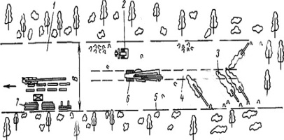

*1 — разделочная площадка; 2 — корчеватель; 5 — поваленные деревья; 4 — трелевочный валок; 5 — граница полосы отвода вырубки; 6 — трелевочный трактор; 7 — штабеля деревьев*

Спиленные деревья очищают от сучьев и транспортируют на склад трелевочным трактором со щитом и лебедкой для подтягивания пачки на щит. Трелевку отдельных деревьев подтягивают с помощью троса. Погрузку осущ. машинами с помощью грейферного захвата.

Удаление растительного слоя грунта.

Плодородный почвенный слой (растительный грунт) снимают со всей площади, отведенной для строительства дороги, и укладывают в отвалы для последующего использования. Толщину снимаемого плодородного почвенного слоя устанавливают проектом на основании предварительного согласования с землепользователями в зависимости от ситуации местности. Срезка грунта при отсутствии корней кустарника, осуществляется за 1 или 2 прохода на глубину до 15 см. При наличии корней кустарника и деревьев, срезка производится за 2 или 3 прохода на глубину до 25 см. Растительный грунт впоследствии используют при укреплении откосов земляного полотна. Работу выполняют с помощью бульдозеров или скреперов. При применении бульдозеров срезку грунта производят под углом к оси дороги или при продольном и поперечном движении машины, относительно дор. полосы. в зависимости от ширины дор.полосы. Отвалы грунта располагают вдоль краев полосы отвода так, чтобы они не мешали последующим работам.

Работы по восстановлению земель выполняют в две стадии: техническую и биологическую. Первая стадия заключается в приведении в порядок нарушенных территорий: выравнивание и планировка пло­щадей, уменьшение уклонов; отсыпка плодородного слоя. На второй стадии посредством организации правильной обработки, куль­тивации почвенного слоя и определенного севооборота восстанавливают структуру и плодородие земель. Работы на второй стадии осуществляют сами землепользователи.

**Восстановление и закрепление трассы**

Положение оси дороги (трассы) на местности устанавливают и закрепляют в процессе изыскательских работ. Однако со времени проведения изыскания до начала строительства дороги проходит время, в течение которого могут измениться условия использования, выделенных для строительства дороги земельных угодий, иногда бывают повреждены отдельные знаки, указывающие положение трассы. Поэтому перед началом строительных работ необходимо вновь уточнить (рисунок 3.1).

До начала сооружения земляного полотна выполняют следующие работы по восстановлению трассы:

- выносят все углы поворота и все пикеты на границу полосы отвода;

- закрепляют вершины углов поворотов;

- разбивают круговые и переходные кривые, закрепляют начало и конец кривых, промежуточные точки;

- разбивают и закрепляют оси искусственных сооружений;

- закрепляют пикеты и плюсовые точки;

- проверяют отметки существующих реперов, а также устанавливают дополнительные реперы, необходимые для выполнения работ;

- проверяют продольное нивелирование всех точек;

- в необходимых случаях на отдельных участках снимают поперечные профили для более точного расчета земляных работ.

Разметку трассы производят, применяя реперы, располагаемые вблизи будущего земляного полотна.

**Закрепление оси дороги на прямом участке трассы**

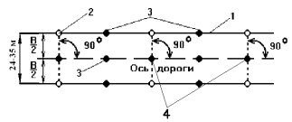

1 - граница полосы отвода;

2 – выносной столб с отметкой;

3 – выносные колья;

4 – четные пикеты.

Рисунок 3.1 – Закрепление оси дороги на прямом участке

На прямых участках закрепления производят через 200-400 в зависимости от рельефа местности. На границе полосы отвода устраивают выносные столбы, между ними восстанавливают промежуточные выносные колья.

**Закрепление оси дороги на кривой**

На криволинейных участках трассы выносные столбы располагают через каждые 100 м, то есть на каждом пикете на линии перпендикулярно касательной к кривой. Вершины углов закрепляют установкой столбов, которые закапывают на расстоянии 0,5 м от фактической вершины угла на продолжении биссектрисы. На этих столбах записывают порядковый номер угла, радиус, тангенс и биссектрису угла. Промежуточные точки на кривых разбивают через каждые 5, 10 и 20 м соответственно радиусом кривых до 100, от 100 до 500, более 500.

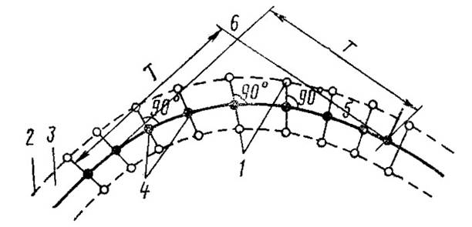

1. выносной столб;
2. граница полосы отвода;
3. полоса отвода;
4. точки с сторожками;
5. касательная к кривой;
6. вершина угла.

Рисунок 3.2 – Закрепление оси дороги на кривой

**Разбивочные работы при возведении земляного полотна**

После восстановления трассы и расчистки полосы отвода производится разбивка земляного полотна.

Разбивку выполняют, руководствуясь проектными материалами и рабочими чертежами, в которых приведены: типовые поперечные профили насыпей и выемок; продольный профиль с рабочими отметками каждого пикета.

Разбивка земляного полотна заключается в нанесении следующих точек, определяющих: поперечные размеры будущих насыпей (границы их подошвы); верхней бровки выемок с учетом уклона местности; толщины, снимаемого растительного слоя и расположение боковых канав и резервов.

Границы подошвы отмечают бороздами, вырезанными автогрейдерами или кольями забиваемыми через 25 – 50м.

При разбивки земляного полотна закрепляют основные точки поперечного профиля (рисунок 3.4).

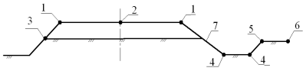

1- бровки; 2 – ось дороги; 3 – подошва; 4 – дно кювета; 5,6 – границы бермы; 7 – откос.

Рисунок 3.4 – Схема основных точек насыпи

Разбивочные знаки не должны мешать движению землероечных и транспортных машин, поэтому основные знаки выносятся на обрезы, а правильность очертания земляного полотна контролируются в процессе работ дополнительными промерами, теодолитом, нивелиром и визирками. Все отметки выносят на разбивочные колышки, во время работы дорожных машин необходимо следить, чтобы отметки сохранились до конца работ.

Разбивка насыпей на дорогах, имеющих высоту насыпи по оси до 1,5 м, забивают колья, указывающие номера пикетов и высоту насыпи, а рядом ставят веху с поперечной планкой наверху, обозначающей поверхность будущей насыпи. При насыпях большей высоты ограничиваются забивкой только кольев по оси.

На косогорах разбивку поперечного профиля с определенной подошвы насыпи ведут с применением теодолита, контрольного шаблона, уровня и рейки.

**Разбивочные работы на скальных грунтах**

На скальных грунтах положение точек, как на трассе, так и на выносных отмечают пересечением двух пересеченных в скале канавах. Эти точки обкладывают валиками из камней и делают надписи несмываемой краской на скале или круп.камнях. Высотные отметки закрепляют реперами через каждые 1000-2000 м в зависимости от реьефа местности. Кроме того, реперы устанавливают:

1. участках пересечений с др.а/д и ж/д.

2. около малых и.с

3. на пересеч. рек (на обоих берегах)

4. у высоких насыпей (более 5м)

Реперы устанавливают в стороне от дороги окапывают неглубокими канавами и обсыпают в виде конуса.

**Разбивка насыпи**

Насыпи, имеющие высоту до 1,5 м, забивают колья, указывающие номера пикетов и высоту насыпи, а рядом ставят веху с поперечной планкой, обозначающей поверхность будущей насыпи. При насыпях большей высоты ограничиваются забивкой только кольев по оси. На косогорах разбивку поперечного профиля с определением подошвы насыпи ведут с применением теодолита, контрольного шаблона, уровня и рейки. Разбивку границ откосов з.п (подошвы насыпи и бровок выемки) производят раздельно на каждом поперечнике на всех переломных точках местности.

Схема разбивки насыпи при устройстве канавы

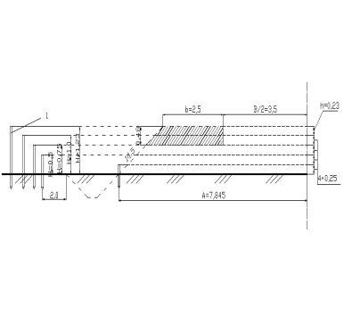

1 – колья;

В – ширина проезжей части;

b – ширина обочины;

А – расстояние от оси дороги до подошвы;

Н – рабочие отметки насыпи по бровки

**Разбивка выемки на горизонтальном участке**

Разбивка выемок требует установки на местности не только оси дороги, но и верхних бровок, пользуясь откосным лекалом. Для наиболее глубоких участков выемок до уровня их разработки землеройными машинами по мини бровок боковых канав устанавливают колья с отметками. При разбивке выемок бровки откосов следует отмечать через 20-40 метров. На бровках забивают колья с указанием номеров пикета и расстоянием по оси трассы и устанавливают короткие откосные лекала.

Разбивку водоотводных и нагорных канав проводят путем установки по осям водоотводных и нагорных канав кольев, на которых указывают глубину канав в данной точке, а на кольях, вынесенных за пределы канавы, ее ширину. Размеры и очертания канав при работе проводят шаблонами.

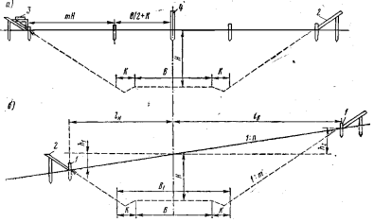

1. – колья;
2. шаблон;
3. откосное лекало с уровнем;
4. веха.

**Возведение земляного полотна**.

Устойчивость з.п обеспечивается след. мероприятиями:

- использование устойчивых грунтов;

- подлежащим отводом поверхностных и грунтовых вод

- необходимым возвышением насыпи над уровнем г.в;

- правильным выбором очертания откосов насыпей и выемок и укреплением их для предотвращения от оползания и разлива;

- наличием устойчивого основания под насыпью, надлежащим уплотнением грунтов.

Под возведением з.п следует понимать комплекс работ, к которым относятся:

1 Подготовительные, связанные с подготовкой территории для возведения з.п

2. Основные- это непосредственно разработка выемок и отсыпка насыпей.

3. Отделочные работы: планировка поверхности з.п., укрепление насыпей и выемок, восстановление растительного слоя на землях, отводившихся во временное пользование.

Основные работы включают такие главные технологические процессы как рыхление и копание грунта, его транспортирование в места отсыпки насыпи или отвалов, распределение и уплотнение грунта.

Механизация работ

Земляные работы выполняют с помощью различных машин. Выбор машин для различных условий и технологических процессов производят на основании расчетов и результатов технико-экономических сравнений различных вариантов.

Для основных работ при разработки и транспортирования грунта рекомендуется применять:

* бульдозеры, при дальности транспортирования грунта до 100-150 м.
* скреперы, при дальности тр-я до 3-х км. При этом надо учитывать грунтовые условия. Нельзя применять скреперы при наличии в грунте камней и при переувлажненных грунтах, а плотные грунты необходимо разрызлять.
* Экскаваторы - для разработки любых грунтов. Их можно применять в сочетании с другими машинами, например бульдозер или скреперами.
* В последнее время на з. работах наряду с экс-ми стали применять самоходные фронтальные погрузчики. При легких грунтах они самостоятельно производят разработку, а при плотных для разр. применяют рыхлитель или бульдозеры. Погрузчик осущ. только погрузку.

*Автогруейдеры*

(самоходные или прицепные)

Применяют в качестве осн.машины:

1. для возведения невысоких насыпей(до 0.5-0,7м) из боковых резервов.

2. для разравнивания г-та при возведении насыпей другими машинами.

3. для планирования работ.

*Гидромониторы*

Снарялы, размывающие г-т под большим давлением, при-т для гидромеханизации з.работ. например на мостовых переходах на больших работах. Объем не менее 500 тыс м3 на 1 км.

Для размыва 1 м3 расходуется до 10 м3 воды. Они работают от электропривода.

**Технология возведения насыпей**

При отсыпки насыпи применяют различные способы, а именно Доставляемый на место строительства грунт укладывают в определенном порядке в зависимости от рельефа местности, конструкции з.п и др.факторов.

Различают следующие схемы отсыпки насыпей:

1. Способ послойной отсыпки.

При этом слой грунта укладывают последовательно один на другой и доводят насыпь до нужной высоты. При этом образуется ровный слой определенной толщины, который при оптимальной влажности грунта сравнительно легко можно уплотнить. Основным достоинством этого метода является возможность получить насыпи с требуемой плотностью грунта в любой ее части. Кроме того, послойная укладка грунта позволяет вести отсыпку насыпи разных грунтов.

При послойном способе отсыпки насыпи основные работы ведутся на двух участках одинаковой длины. На одном создают слой грунта, на втором – уплотняют его. Затем эти операции меняются местами, и так происходит до полной отсыпки насыпи. Длину участков дорог принимают такой, чтобы в течение смены закончить полностью насыпь.

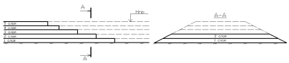

1. Способ отсыпки с головы

Применяется, когда возведение з.п необходимо на участках пересечения болота или оврага с крутыми склонами. При этом послойная отсыпка невозможна. С самого начала насыпь отсыпают до проектной отметки, а наращивание ее происходит непрерывно в торце до тех пор, пока она не пересечет весь участок оврага или болота. Основным недостатком способа является невозможность уплотнения г-та всей насыми. Уплотнение при этом происходит в рез-те постепенной осадки на. под действием массы грунта и влияния др.естеств. факторов, в том числе от проезжающих авто.

РИСУНОК

1. Комбинированных способ.

Его применяют для того, чтобы уменьшить недостатки 2-го способа. Сущность его состоит в сочетании отсыпки с головы и послойной. Например при сооружении насыпи на болоте можно нижнюю ее часть от мин.дна до пов-ти болота вести по способу «с головы», а верхнюю - послойно.

**Схема разработки экскаватором прямая лопата**

А - участки, разрабатываемые бульдозером или скрепером для образования минимальной высоты забоя

Б - участки раз-е экс-ом

1- экс-р

2 - тр. Средство

I-IV - номера забоев

**Способы разработки выемок**

Неглубокие выемки до 6м. разрабатывают сразу до проектной глубины лобовым забоем. Если в.глубже, то ее разработку осущ. ярусным способом. Или когда грунты изменяются по вертикали.

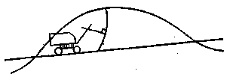 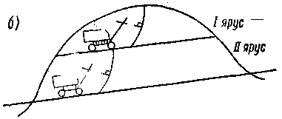

Лобовой забой (до 6 м) Рис.2 Больше 6 м

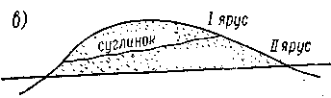

Разработку можно вести в продольном и поперечном направлениях:

- поперечное направление для коротких и широких выемок

- продольное для длинных выемок.

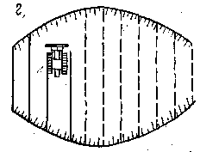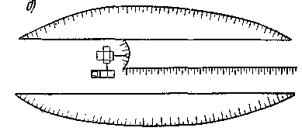

**Разработка выемок**

Требования:

Разработку выемок начинают после снятия растительного слоя. Его разрабатывают не доходы до проектной отметки на величину осадки, кот. определяется контрольным уплотнением. Глубину выемки разрабатывают в два этапа. На 1-м этапе снимается один ярус грунта, на 2-м - до проектной отметки второй ярус. Дл разработки выемки используют следующие машины: бульдозеры, скреперы, экскаваторы.

Разработка выемок бульдозером

Бульдозером раз-т неглубоки выемки, до 6м. при этом при разработки таких выемок грунт используют в насыпь в случае его пригодности. Расстояние перемещения г-та бульдозером до 100 м. при этом разработку ведут ярусно-траншейным способом.

Грунт из выемки послойно укладывают в каждом слое, начинают с отдаленной части выемки от краев к середине. Работы ведут на двух захватка. На одной укладывают г-, на 2-й его уплотняют.

Разработка скреперами

Обычно разработка г-та скрепером осущ. под углом. Оптимальный уклон 8-10%. Предварительно г-т рыхлится в случае плотных и тяжелых г-в. При движении скрепера ковш принимает положение набора г-та с учетом его полного заполнения в мин-но короткое время.

Рекомендуется принимать след. скреперы:

- при дальности возки до 300 м - ковш до 3м3

- при дальности до 500м - от 6 до 8м3

- при 3-5 км - до 10м3

Применяют следующие схемы раз-ки выемок скр-ми:

а) односторонняя элептическая

б) двусторонняя элептическая

в) по «восьмерке»

скреперы бывают прицепные и самоходные

- прицепные используются в агрегате с базовым гусеничным или пневмоколесном от 100 до 500

- при больших расстояния исп-т самоходные ск-ры.

Применяют ск-ры при разработки сравнительно легких г-в. Зарезания ск-ра осущ при прямолинейном движении толстой стружкой, что создает лучшие условия заполнения ковша (длина пути 15-25 м) под углом 3-6°

Разработка экскаваторами

Одноковшовый экскаватор применяют при пр-ве сосредоточенных работ. До нач. разработки выемки необходимо осущ отвод воды, либо понизить УГВ а также устроить нагорные канавы Разработку выемки, как и резервов начинают с низовой стороны, что бы из забоя был обеспечен отвод воды во время производства работ.

Проходки экс-ра: 1) параллельные;

2) лучеобразно;

3) пл ломаной лини

При погрузки г-та в авто ковш экс-ра д. находится над кузовом на высоте 0,5-1 м не более.

ПРАКТИКА

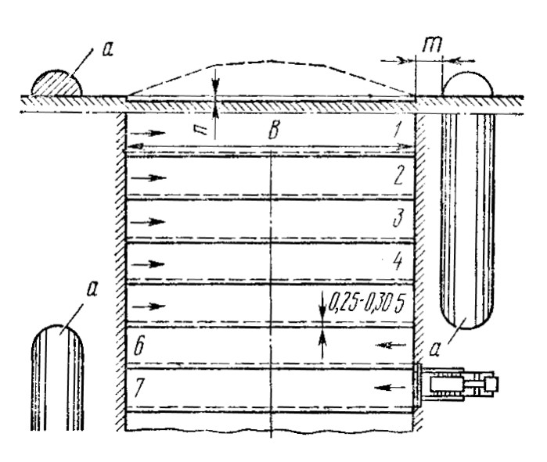

**3.1.2 Расчистка полосы отвода. Технологические схемы расчистки полосы.**

При расчистке полосы отвода предусматривается расчистка препятствий, мешающих разбивке земляного полотна и производству работ машинами. Полосу земли, отведенную для размещения дорожной полосы отвода расчищают. При этом необходимо убрать имеющиеся строения, линии связи и электропередач, подземные инженерные коммуникации.

Предусматривается удаление препятствий мешающих разбивке земляного полотна. Полосу земли, отведенную для размещения автомобильной дороги, расчищают от деревьев, кустарника, пней и крупных камней. Если в пределах этой полосы находятся строения, линии связи или электропередачи, подземные инженерные сооружения, то их необходимо перенести на другое место в соответствии с решениями, указанными в проекте. Мелкие камни (до 1м3), удаляют за пределы дороги бульдозером, а большие взрыванием с последующим удалением бульдозером.

Удаление растительного слоя грунта производим сразу после расчистки полосы бульдозером ДЗ-24А на базе трактора Т-180. Толщина растительного слоя грунта должна соответствовать проекту. В данном случае срезку слоя грунта осуществляем бульдозером за один проход, толщиной 15 сантиметров.

В зависимости от ширины дорожной полосы, толщины срезаемого почвенного слоя и мощности применяемого бульдозера работы могут производится по разным схемам. Для данного случая оптимальна схема, представленная на рисунке 3.1, вследствие небольшой ширины полосы отвода и незначительного протяжения участков трассы в выемке.

Растительный грунт укладывают во временные отвалы для последующего использования в качестве плодородного почвенного слоя. Временные отвалы располагают по краям полосы отвода или на специальных площадках, выделенных для этой цели.

Растительный грунт используется на всём протяжении трассы для укрепления откосов. Кроме того, при необходимости грунт используют на рекультивацию земель. Рекультивацию земель или восстановление плодородного почвенного слоя производят там, где в процессе строительства он был поврежден или полностью уничтожен. К таким местам в первую очередь относят территории, занимавшиеся под временные дороги, стоянки дорожных машин, грунтовые, песчаные или гравийные карьеры, боковые резервы.

Работы по восстановлению земель выполняют в две стадии: техническую и биологическую. Первая стадия заключается в приведении в порядок нарушенных территорий: выравнивание и планировка площадей, уменьшение уклонов; отсыпка плодородного слоя. На второй стадии посредством организации правильной обработки, культивации почвенного слоя и определенного севооборота восстанавливают структуру и плодородие земель. Работы на второй стадии осуществляют сами землепользователи.

**Продольный и поперечные профили автомобильной дороги**

По данным задания построен продольный профиль трассы (рисунок2.2) Продольный профиль построен с применением системы автоматизированного проектирования автомобильных дорог – «КРЭДО». Эта унифицированная система позволяет ускорить процесс проектирования, сочетая в себе комплекс взаимосвязанных функциональных математических и логических блоков, заключенных для удобства использования в программную оболочку с доступным интерфейсом и простой визуализацией. Получив все необходимые начальные данные система «КРЭДО» автоматически просчитывает несколько вариантов трассы. Затем проводит технико-экономический расчет и выбирает наиболее подходящий вариант.

Таким образом, необходимо ввести лишь отметки земли на каждом пикете, указать категорию дороги и толщину срезаемого растительного слоя. После чего выдается продольный профиль с рассчитанными вертикальными кривыми при минимальном объеме земляных работ, в соответствии с рисунком 2.2.

Система «КРЕДО» автоматически с учетом СНиП 2.05.02-85 проектирует типовые поперечные профили. Для данного варианта поперечные профили изображены на рисунках 2.3-2.5.

Определяю параметры потока линейных работ на участках. При этом выбираю расчетную длину захватки, которая должна бить в пределах:

lmin ≤ lр ≤ lmax,

где lmin – минимальная длина захватки, м;

lр – расчетная длина захватки, м;

lmax – максимальная длина захватки, м.

Таким образом, необходимо рассчитать минимальную и максимальную длины захваток на участках линейных работ. Минимальную длину захватки рассчитываем по формуле:

lmin= L/( Ксм·Тстр), м

где L – протяжение строящегося данным потоком участка, м;

Ксм – коэффициент сменности.

lmin=6000/(1,7·88)=39 м

Максимальная длина захватки определяется с учетом производительности ведущей машины. Производительности ведущей машины соответствует определенное количество машино-смен, выполняемых на участке протяженностью 1 км при устройстве конструктивного слоя.

Рассчитываем максимальную длину захватке по формуле:

lmax=1000/nмаш-смен

где nмаш-смен  - количество машино-смен ведущей машины при строительстве 1км дороги (при устройстве конструктивного слоя на 1км дороги).

Для определения количества машино-смен необходимо рассчитать объем работ на 1 км и определить производительность ведущей машины на данном участке ведущей машины определим по формуле:

Количество машино-смен ведущей машины определим по формуле:

nмаш-смен=V1 км/Пн, маш-см

где V1 км – объём работ, выполняемый за один цикл;

Пн. – производительность ведущей машины;

Выбор машин для выполнения линейных работ

Выбор машин производим в соответствии с рабочими операциями по возведению земляного полотна. Подбираем комплект машин к ведущей машине на захватках. Нормативную производительность машин определяем по формуле:

Пн=8,2·Е/Нвр

где 8,2 – продолжительность смены, час;

Е – единицы измерения по ЕНиР м2, м3;

Нвр – норма времени.